CIFRE SIGNIFICATIVE
In Matematica ogni numero è esatto e nessuna sua cifra può essere modificata o tralasciata. Ad esempio, se io scrivo “245,7” non posso cambiare il “7” in “8” o arrotondare il valore a “246” dichiarando: “scrivere 245,7 o scrivere 245,8 o scrivere 246 è più o meno la stessa cosa”; il valore “245,7” può essere scritto solamente come “245,7” e nessuna sua cifra può essere modificata o tralasciata.

Cosa accade invece in Fisica? Le misure della Fisica non sono esatte ma hanno sempre un errore e questo implica una cosa che in Matematica sarebbe sbagliatissima: in una misura io non devo scrivere tutte le cifre! Infatti in una misura ci sono alcune cifre che è necessario scrivere (le cosiddette cifre indispensabili), una cifra che è utile scrivere (la cifra utile) ed altre cifre che posso completamente ignorare (le cifre inutili).

Chiariamo la cosa con un esempio: supponiamo di aver misurato il volume di un liquido e che esso risulti 245,7ml con un errore di ±2,5ml. Scriverò: V₀ = 245,7ml ± 2,5ml. L’intervallo di errore è disegnato qua sotto con una linea arancione.
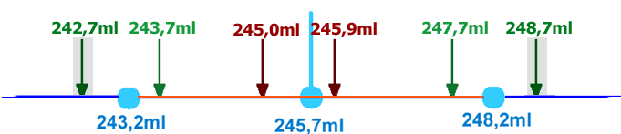
Figura 2: l’intervallo di errore è indicato con la riga arancione
Per capire quali cifre del numero “245,7ml” sono importanti facciamo un piccolo esperimento: supponiamo di cambiare i decimi di ml a piacere: posso scrivere 245,0ml oppure 245,5ml oppure 245,9ml… qualunque cifra io segni come decimo di millilitro ottengo valori che sono sempre dentro l’intervallo di errore (cioè, otterrei valori che potrebbero essere giusti). Posso perciò affermare che indicare la cifra dei decimi di ml è inutile perché anche se mettessi una cifra a caso rimarrei sempre dentro l’intervallo di errore.
Cosa succede se invece cambio i ml? Se modifico la misura “245,7ml” di ±1ml (244,7ml o 246,7ml) o ±2ml (243,7ml o 247,7ml) ottengo un valore che è dentro l’intervallo di errore; se però cambiassi la misura di ±3ml o più -ad esempio, se scrivessi “248,7ml” o “242,7ml”- uscirei dall’intervallo di errore e scriverei valori sicuramente falsi (vedi Figura2). Posso perciò affermare che specificare i ml è utile perché se mettessi una cifra a caso potrei rimanere dentro l’intervallo di errore ma potrei anche uscire fuori dall’intervallo di errore.
E se cambiasse la decina di ml, cioè se scrivessi “255,7ml” oppure “235,7ml”? In questo caso otterrei sempre misure al di fuori dell’intervallo di errore: queste cifre perciò non possono essere modificate in alcun modo altrimenti scriverei un valore sicuramente errato. Stessa cosa se cambiassi le centinaia di ml, cioè se scrivessi “345,7ml” oppure “145,7ml”: ottengo sempre misure fuori dall’intervallo di errore. Posso perciò affermare che specificare la cifra della decina e del centinaio di ml è indispensabile perché se cambiassi la cifra uscirei sicuramente dall’intervallo di errore.
Facendo un semplice schema:
- cifre inutili di una misura: se le cambio rimango sempre dentro l’intervallo di errore
- cifra utile della misura: se la cambio talvolta rimango dentro l’intervallo di errore ma talvolta esco dall’intervallo di errore
- cifre indispensabili della misura: se le cambio esco sempre dall’intervallo di errore
La Figura 3 riassume lo schema presentato sopra:
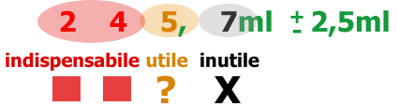
Figura 3
In conclusione: la misura 245,7ml ±2,5ml possiede 3cifre che devo specificare, cioè 245 ml, mentre la cifra ,7ml è inutile. Le cifre da specificare sono chiamate cifre significative di una misura. In altre parole:
le cifre significative sono quelle che devono essere specificate in una misura
(definizione generale)

le cifre significative di una misura sono quelle indispensabili+quella utile
(definizione rigorosa)

Altro esempio: misuro la massa di una pila, che risulta M₀ = 472g ± 18g → 454g ≤ M₀ ≤ 490g
Se cambio a piacere la cifra dei grammi, cioè se modifico 472g → 470g oppure 472→479g, la quantità rimane dentro l’intervallo di errore (la cifra dei grammi è inutile).
Se invece la cambio di un solo dag portando 472g → 482g oppure 472g→462g essa rimane dentro l’intervallo di errore ma se la cambio di 2 dag (ad esempio 472g → 492g oppure 472g→452g) essa esce dall’intervallo di errore (la cifra dei dag è utile).
Se infine cambio anche di un solo hg la misura portando 472g → 572g oppure 472g→372g essa esce di un bel po’ dall’intervallo di errore (la cifra degli hg è indispensabile).
Riassumendo: il “4” (hg) è una cifra indispensabile, il “7” (dag) utile mentre il 2(g) è inutile. In quest’esempio le cifre significative sono due: “4” e “7” (Figura 4 e Figura5)
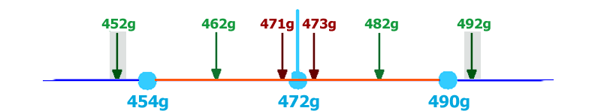
Figura 4: l’intervallo di errore è indicato con la riga arancione

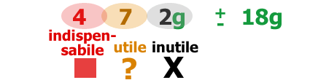
Figura 5

Una semplice tecnica per trovare le cifre significative
Dopo questi due esempi, troviamo una regola per trovare rapidamente quali sono le cifre significative. Poniamo la misura ed il suo errore uno sotto l’altro (Figura 6).
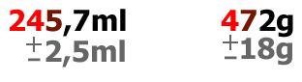
Figura 6
Se osservi la Figura 6 noti che la cifra più grande dell’errore è sempre sotto la cifra utile (numero marrone). In altre parole, la posizione della cifra più a sinistra dell’errore indica anche la posizione della cifra utile della misura.

